Điểm tin nhanh ngày 05/01/2025
Trung tâm Kiểm soát bệnh tật tỉnh Đồng Nai cho biết trên địa bàn vừa ghi nhận một trường hợp bé gái 4 tuổi tử vong do bệnh ho gà.
Bệnh viêm tụy cấp trước đây thường khởi phát từ giun sán, nay lại tăng mạnh do thói quen uống rượu bia và tiêu thụ thức ăn nhiều dầu mỡ.
Đây là những thông tin chính của bản tin nhanh ngày 05/01/2025

THẾ GIỚI
1. Bệnh viện dã chiến 2.6 và cuộc chiến phòng chống dịch tả tại Nam Sudan
Dịch tả bùng phát mạnh tại Sudan từ năm 2024 đã lan rộng ra nhiều bang, với hàng chục ngàn ca mắc và hàng trăm người tử vong đặt ra thách thức lớn cho hệ thống y tế tại khu vực. Trước tình hình đó, Bệnh viện dã chiến Cấp 2 Số 6 Việt Nam (BVDC 2.6) đã gồng mình chống chọi với dịch bệnh, triển khai các biện pháp quyết liệt để kiểm soát dịch tả, bảo vệ nhân viên và hỗ trợ cộng đồng địa phương.
Nguồn: sggp.org.vn
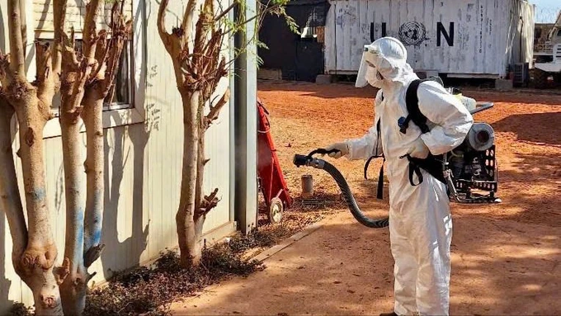
2. Tại sao bạn thức dậy lúc 3 giờ sáng mỗi đêm?
Thức dậy lúc 3 giờ sáng hoặc giữa đêm là hiện tượng phổ biến khiến nhiều người lo ngại.
Theo một nghiên cứu ở Mỹ, 35,5% người tham gia khảo sát cho biết họ thức dậy từ 3 đêm trở lên mỗi tuần, bất kể tuổi tác. Trong số đó, 23% người gặp tình trạng thức giấc vào ban đêm hằng ngày.
Khi một người thường xuyên thức dậy vào cùng một khung giờ, như lúc 3 giờ sáng, không thể tiếp tục ngủ lại, đó có thể báo hiệu một vấn đề sức khỏe tiềm ẩn.
Nguồn: thanhnien.vn
3. Trung Quốc trấn an thế giới về dịch bệnh giống Covid-19
Người phát ngôn Bộ Ngoại giao Trung Quốc cho biết bệnh nhiễm trùng đường hô hấp đang lây lan ở nước này là bệnh thường quy, không bất thường.
Những ngày qua, hình ảnh và video trên mạng xã hội cho thấy các bệnh viện ở Trung Quốc quá tải do các trường hợp nhiễm virus Human Metapneumovirus (HMPV). Đây là một trong những nguyên nhân phổ biến gây nhiễm trùng đường hô hấp, đặc biệt ở trẻ nhỏ, người cao tuổi và người có hệ miễn dịch suy yếu. Căn bệnh có triệu chứng tương tự cúm, làm dấy lên lo ngại về một cuộc khủng hoảng y tế khác sau Covid-19.
Nguồn: thanhnien.vn
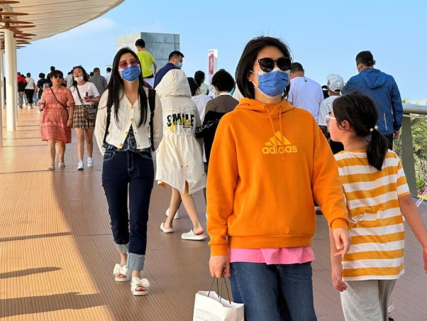
VIỆT NAM
1. Thiếu hụt vitamin và khoáng chất có thể khiến bạn phải nhập viện
Vitamin và khoáng chất rất quan trọng với sức khỏe và cơ thể chỉ cần một lượng nhỏ, nhưng nếu thiếu hụt có thể khiến chúng ta phải nhập viện.
Nguồn: suckhoedoisong.vn
2. Căn bệnh nguy hiểm ẩn sau những bữa tiệc thịnh soạn
Bệnh viêm tụy cấp trước đây thường khởi phát từ giun sán, nay lại tăng mạnh do thói quen uống rượu bia và tiêu thụ thức ăn nhiều dầu mỡ.
Nguồn: znews.vn
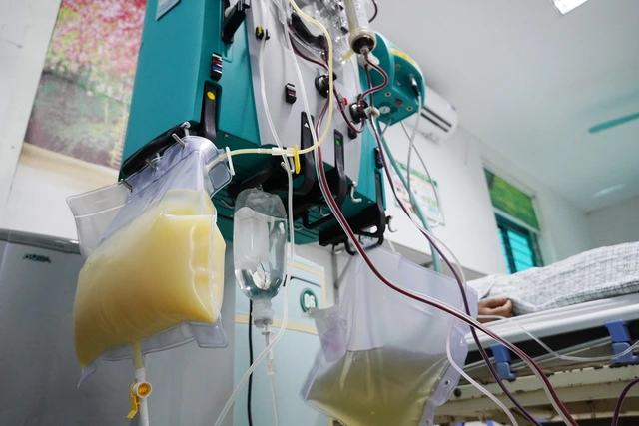
3. Ngộ độc nặng sau khi dùng bột hạt sang: Sở Y tế Thanh Hóa phát cảnh báo tới người dân
Sở Y tế tỉnh Thanh Hóa vừa có công văn về việc tăng cường kiểm tra, giám sát mua bán, sử dụng sản phẩm từ hạt sang.
Nguồn: vtv.vn
4. Một bé gái 4 tuổi ở Đồng Nai tử vong do bệnh ho gà
Trung tâm Kiểm soát bệnh tật tỉnh Đồng Nai cho biết trên địa bàn vừa ghi nhận một trường hợp bé gái 4 tuổi tử vong do bệnh ho gà.
Nguồn: tuoitre.vn

Thu Loan - Trung tâm Kiểm soát bệnh tật TP.HCM (tổng hợp)

